UITTREKSEL UIT DE NOTULEN VAN HET COLLEGE VAN BURGEMEESTER EN SCHEPENEN.
PROVINCIE
ANTWERPEN

GEMEENTE
KASTERLEE
Postnummer 2460

ZITTING VAN MAANDAG 11 JANUARI 2021

Aanwezig: | Ward Kennes, burgemeester;  Guy Van de Perre, Gert Storms, Walter Van Baelen, Rob Guns, Sumati Adriaensen, schepenen;  Tom De Munter, algemeen directeur;
Verontschuldigd:
Afwezig:
Belangenconflict:

21. Goedkeuring aanvullend reglement voor de afsluiting van een deel van Weygerberg.

Het college van burgemeester en schepenen,

Gelet op de wet betreffende de politie over het wegverkeer, gecoördineerd bij koninklijk besluit van 16 maart 1968;
Gelet op het koninklijk besluit van 1 december 1975 houdende algemeen reglement op de politie van het wegverkeer en van het gebruik van de openbare weg;
Gelet op het ministerieel besluit van 11 oktober 1976 waarbij de minimumafmetingen en de bijzondere plaatsingsvoorwaarden van de verkeerstekens worden bepaald;
Gelet op het decreet van 16 mei 2008 betreffende de aanvullende reglementen op het wegverkeer en de plaatsing en bekostiging van de verkeerstekens;
Gelet op het uitvoeringsbesluit van 23 januari 2009 betreffende de aanvullende reglementen op het wegverkeer en de plaatsing en bekostiging van de verkeerstekens;
Gelet op de omzendbrief MOB/2009/1 van 3 april 2009;
Gelet op de nieuwe gemeentewet van 24 juni 1988;
Gelet op het decreet over het lokaal bestuur van 22 december 2017;
Gelet op de beslissing van de gemeenteraad van 28 januari 2020 houdende delegatiebevoegheid voor de opmaak van aanvullende reglementen aan het college van burgemeester en schepenen;
Gelet op de beslissing van het college van burgemeester en schepenen van 23 november 2020 houdende goedkeuring van het ontwerpverslag van de ambtelijke werking verkeer van 16 november 2020;
Overwegende dat het aanvullend reglement enkel gemeentewegen treft;

BESLIST:
Artikel 1 - Weygerberg wordt afgesloten voor doorgaand verkeer (einde perceel nr. 13).
Dit wordt aangeduid met de borden F45b:
- ter hoogte van het kruispunt Weygerberg/Kastanjelaan met onderbord 200 m
- ter hoogte van het kruispunt Weygerberg/Bekenbaan
- ter hoogte van het kruispunt Weygerberg/St. Rochusstraat met onderbord 100 m

Art. 2 - Dit aanvullend reglement wordt ter kennisgeving overgemaakt aan de afdeling Vlaams Huis voor de Verkeersveiligheid.

Kasterlee, 19 januari 2021
De algemeen directeur | De burgemeester
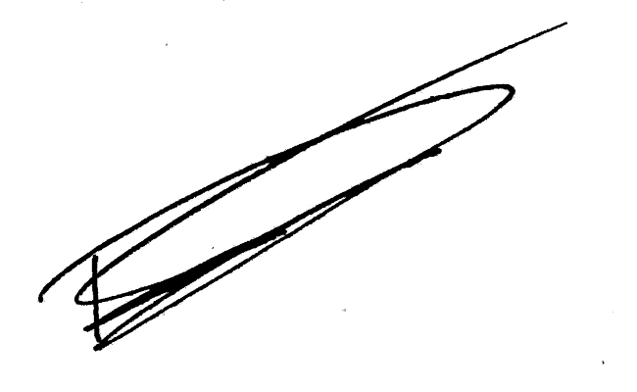 | 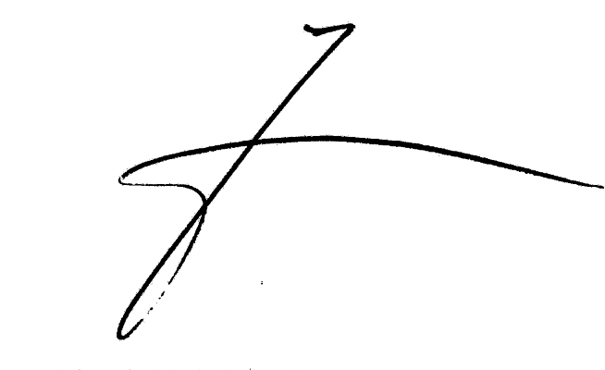
Tom De Munter | Ward Kennes

